Kurzfassung:
Verringerung der klinischen Auswirkungen und der Belastung des öffentlichen Gesundheitswesens durch familiäre Hypercholesterinämie
Ein weltweiter Handlungsaufruf

Im Oktober 2018 hat die FH Foundation während ihrer Jahreskonferenz Roger Williams, MD, Pionier im Bereich Kaskaden-Screening, in Ehre gedacht und an den zwanzigsten Jahrestag der Veröffentlichung der WHO-Empfehlung zu familiärer Hypercholesterinämie (FH) erinnert. Sie stellte die häufigste genetische Ursache von vorzeitigen atherosklerotischen kardiovaskulären Erkrankungen dar. Es wurden auch die Lücken und Probleme, die bei Erkennung und Versorgung der FH bestehen dargestellt. (1) FH verursacht mit einer Prävalenz von ca. 1:220–250 weltweit lebenslang erhöhe LDL-c-Werte. (2, 3) Ohne Behandlung erleiden 50 % der betroffenen Männer bis zum 50. Lebensjahr einen Herzinfarkt. Bei den Frauen sind es 30 %, die bis zum 60. Lebensjahr einen Herzinfarkt erleiden. Bei FH handelt es sich um eine autosomal-dominant vererbte Erkrankung, bei der ein Elternteil mit einem FH-auslösenden Gen dieses mit einer Wahrscheinlichkeit von 50 % an ein Kind weitergibt.
Seit der Veröffentlichung der WHO-Empfehlung im Jahre 1998 wurden bedeutende Fortschritte bei der Erforschung der genetischen Grundlagen von FH, der Erforschung von atherosklerotischen kardiovaskulären Erkrankungen und der Entwicklung von Medikamenten zur Senkung des Cholesterinspiegels sowie zur Prävention von Herzinfarkten erzielt. Jedoch wurden zahlreiche wesentliche Punkte der WHO-Empfehlung bislang nicht umgesetzt, insbesondere in Zusammenhang mit dem Bewusstsein für FH sowie der Aufklärung der Öffentlichkeit und des medizinischen Fachpersonals zu diesem Thema. Eine schwerwiegende Konsequenz dieses Versäumnisses ist die zu seltene Diagnose und Behandlung: Bei ca. 90 % der voraussichtlich weltweit 34 Millionen Betroffenen weltweit ist die FH bislang nicht diagnostiziert. Zahlreiche der Betroffenen erhalten keine Behandlung. Die Folge sind vorzeitige kardiovaskuläre Erkrankungen und das Risiko eines plötzlichen Todes.^{2,3}
Seit der Veröffentlichung des WHO-Berichts haben mehrere Länder erfolgreich Programme zur FH-Versorgung entwickelt. Außerdem sind weltweit medizinische FH-Register und FH-Interessenverbände entstanden. Die größten Erfolge wurden mit Unterstützung durch den Gesetzgeber erzielt. (4) Beispiele für auf andere Länder ausweitbare Modelle sind genetische Testprogramme zur Kaskadenuntersuchung betroffener Familienangehöriger, einheitliche Modelle zur lebenslangen FH-Versorgung (einschließlich Ressourcen in den Bereichen Medizin, Pflege, Pharmakologie, genetische Beratung, Ernährung und Psychologie) sowie evidenzbasierte Leitlinien für die FH-Versorgung auf Basis wissenschaftlich belegter Kosteneffizienz.
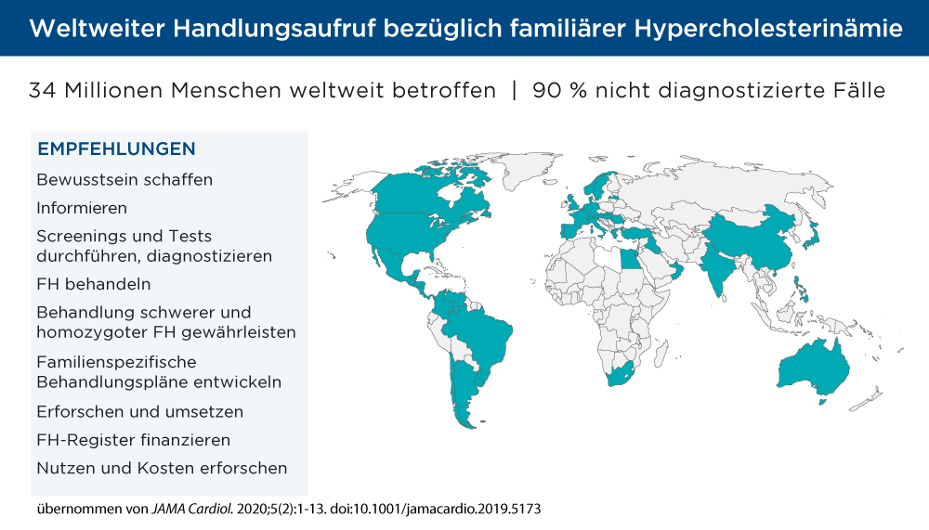
Vor dem Hintergrund des fortgesetzten Bedarfs an der Stärkung des öffentlichen Bewusstseins für FH weltweit und der notwendigen Aufklärung über Fortschritte haben die World Heart Federation und die FH Foundation gemeinsam die ursprünglichen Autoren, die internationale FH-Patientengemeinschaft, FH-Interessenverbände, medizinische und wissenschaftliche FH-Experten sowie Experten für die öffentliche Gesundheit an einen Tisch gebracht, um neue, weltweit gültige Empfehlungen in Zusammenhang mit FH zu entwickeln. In Anbetracht der in den vergangenen zwei Jahrzehnten erzielten wissenschaftlichen Fortschritte sowie der in diesem Zeitraum aufgetauchten Hindernisse bei der FH-Versorgung wurden die ursprünglich elf Empfehlungen zu neun neuen Empfehlungen zusammengefasst. 2018 haben sich während der internationalen Konferenzen FH Global Summit und World Conference of Cardiology sowie im Austausch über das Internet 40 Länder an dieser Aufgabe beteiligt und die folgenden Empfehlungen ausgearbeitet. Ziel war die Ausfertigung eines Dokuments, das sich weltweit in Hoch-, Mittel- und Niedrigeinkommensländern bei der Optimierung der FH-Versorgung einsetzen lassen sollte.⁴
EMPFEHLUNGEN DES WELTWEITEN HANDLUNGSAUFRUFS⁴
Da FH zu selten diagnostiziert und behandelt wird, besteht die erste Empfehlung in der Schaffung eines größeren Bewusstseins.
Öffentliches Bewusstsein
Es muss ein öffentliches Bewusstsein für die Bedeutung von FH und schwerer Hypercholesterinämie als weltweites Problem für die öffentliche Gesundheit geschaffen werden. Das fehlende öffentliche Bewusstsein für die Bedeutung der Erkennung und Behandlung von FH bereits in frühen Jahren verhindert nachweislich die Senkung des Risikos für atherosklerotische kardiovaskuläre Erkrankungen bei ca. 34 Millionen Betroffenen weltweit. Es gilt, dieses Bewusstsein in unterschiedlichen Bereichen zu schaffen, so etwa in der allgemeinen Öffentlichkeit, in Bildungseinrichtungen (allgemeinen und medizinischen), bei Ärzten (einschließlich Haus- und Fachärzten) und im übrigen Gesundheitswesen. Der jährliche FH-Tag ist der 24. September.
Die Verbesserung der FH-Versorgung lässt sich nur mit informierten Botschaftern erreichen. Diese Rolle erfüllen zahlreiche FH-Interessenverbände, zu deren Mitgliedern Patienten und wissenschaftliche Experten zählen.
Interessenvertretung
Die Gründung landes-/regionsspezifischer Interessenverbände, die sich für die Umsetzung der hierin unterbreiteten Empfehlungen einsetzen, ist von immenser Bedeutung. Die Mitglieder dieser Verbände sollten sich aus Patienten, Ärzten und anderen medizinischen Fachkräften zusammensetzen, die an der FH-Versorgung beteiligt sind. Aufgabe der Verbände ist die Aufklärung und die Unterstützung der Patienten beim Erhalt medizinischer Versorgung.Es gilt, ein landesspezifisches Toolkit zu den Grundlagen der Gründung von Interessenverbänden zusammenzustellen, das folgende Themen umfasst: bestimmende Faktoren der Gesundheitspolitik, Ablauf der Technologiefolgenabschätzung im Gesundheitswesen, Lobby-Gesetzgebung, Interessenvertretung (einschließlich des Kampfs gegen genetische Diskriminierung), Kommunikation, Informationsverbreitung sowie weitere Grundlagen unabhängig von der Einkommensstufe.
Es gibt erfolgreiche, direkt umsetzbare Modelle zur Erkennung von FH. Hierzu zählen Modelle für das Screening auf neue Fälle, genetische Tests und klinische Diagnosekriterien. Diese sind zu implementieren.
Screening, Tests und Diagnose
Das FH-Screening muss landesspezifische Bedingungen und Leitlinien berücksichtigen. Das Screening kann auf Basis von Cholesterinwerten (mit landes-/bevölkerungsspezifischen Grenzwerten) oder auf Basis positiver genetischer Tests auf einen LDL-Rezeptorfunktionsdefekt erfolgen. Eine Kombination aus universellem Eltern-Kind-Screening und der Kaskadenuntersuchung Familienangehöriger (ersten und zweiten Grades) von Indexpatienten ist effektiver. Da zahlreiche FH-Fälle phänotypische Merkmale aufweisen, können diese bei einem ersten Schritt in umfassenden Screening-Programmen herangezogen werden und zur Erfassung von Patienten beitragen, bei denen genetische Tests am ehesten angezeigt sind, falls hierzu nur eingeschränkt Kapazitäten zur Verfügung stehen. Wie bei anderen genetischen Erkrankungen sollte ein Zugang zu Screening und Diagnose während der gesamten Lebensspanne sowie zur Risikostratifizierung in der Kindheit auf fairer Basis und im besten Interesse des Kindes vorhanden sein.
Die Ziele der FH-Behandlung sind evidenzbasiert und weltweit in Leitlinien zur Prävention kardiovaskulärer Erkrankungen enthalten. Die Umsetzung erfolgt durch Ärzte und Gesundheitsdienstleister gemeinsam.
Behandlung
Die Behandlung von FH zur Verhinderung vorzeitiger atherosklerotischer kardiovaskulärer Erkrankungen muss patientenspezifisch, zugänglich und kostengünstig sein. Idealerweise beginnt die Behandlung bereits während der Kindheit und wird lebenslang fortgesetzt.
Die schwersten Formen von FH bei Erwachsenen mit LDL-c-Werten > 10 mmol/l oder 400 mg/dl stellen eine enorme Bürde für Familien dar, da sie bereits bei jungen Patienten zu Erkrankungen und Todesfällen führen. Daher müssen spezifische Ressourcen zur Versorgung dieser Patienten bereitgestellt werden.
Schwere und homozygote FH
Für den Sonderfall schwerer und homozygoter FH müssen gesonderte Leitlinien aufgestellt werden. Die entsprechenden Definitionen sind ein LDL-Cholesterin-Wert > 10 mmol/l (400 mg/dl) bzw. die Präsenz einer pathogenen Genvariante in einem der FH-relevanten Gene auf zwei unterschiedlichen Allelen. Die Leitlinien müssen Strategien für die Erkennung, genetische Diagnose, Differenzialdiagnose und medizinische Behandlung (sowohl von sekundären atherosklerotischen kardiovaskulären Erkrankungen als auch von Aortenklappenerkrankungen) umfassen. Für die optimale Versorgung Betroffener werden spezielle Diagnose- und Behandlungszentren benötigt. Die Kosten der Behandlung schwerer und homozygoter FH müssen vom Gesetzgeber/den Krankenkassen übernommen werden.
Da es sich bei FH um eine genetische Erkrankung handelt, die alle Generationen betrifft und eine altersabhängige Herangehensweise erfordert, muss die Versorgung altersgerecht abgestimmt werden.
Familiäre Versorgung
Es gilt, einen familiären Versorgungsplan zu entwickelt, der Betroffenen während der gesamten Lebensspanne eine Beteiligung ermöglicht und ein Mitspracherecht einräumt. Das Modell muss die haus- und fachärztliche Versorgung, das Screening von Familienangehörigen, genetische Beratung, Sozialbetreuung, Pflegedienste und entwicklungsspezifische Ressourcen (Schwangerschaft, Kindheit, Erwachsenenalter, Behandlung von Erkrankungen, Trauerbegleitung) einbeziehen.
FH-Register haben bisher wertvolle Informationen zum natürlichen Verlauf von FH, einschließlich Krankheitsbewusstsein, Behandlungserfolg und Ergebnissen geliefert.
Register
Gefördert werden müssen nationale und internationale FH-Register, mit denen sich derzeitige Verfahren quantifizieren und Unterschiede zwischen Leitlinien und Versorgungspraxis ermitteln, Ergebniskennzahlen zur Verfolgung und Vereinheitlichung der Versorgung publizieren, Bereiche für die zukünftige Ressourcenverteilung ermitteln, Best Practices bekannt machen und definieren sowie das öffentliche Bewusstsein für und das Screening auf FH fördern lassen, Wenn möglich, sollten patientenorientierte Konzepte in Betracht gezogen werden, beispielsweise Patientenplattformen für Dateneingabe und Aufklärung. Datenschutz und Vertraulichkeit müssen durch Gesundheitsdienstleister, Patientenorganisationen, Auftragsverarbeiter und Datenverarbeiter gewährleistet werden.
Weitere Forschung im Bereich FH ist erforderlich, nicht nur zum Zweck wissenschaftlicher und medizinischer Fortschritte, sondern auch zur Ermittlung von Optimierungsmöglichkeiten bei der FH-Versorgung innerhalb der zahlreichen unterschiedlichen Gesundheitssysteme weltweit.
Forschung
Die Forschung muss in einer Vielzahl von Bereichen gefördert werden. Hierzu zählen genetische und Umweltfaktoren, die zur Expression erblicher Fettstoffwechselstörungen beitragen, der natürliche Verlauf dieser Störungen, die Entwicklung von Atherosklerose, Interventionsmaßnahmen, die die Progression von Atherosklerose verhindern, die Risikostratifizierung sowie die Pharmakologie, Sicherheit und Wirksamkeit neuer und vorhandener Wirkstoffe zur Lipidsenkung.
Auch das Gebiet der Implementierungsforschung bedarf einer weiteren Förderung. Mit dieser kann die Ermittlung optimaler, kosteneffizienter und geeigneter Systeme zur medizinischen Versorgung für die jeweiligen Gegebenheiten vor Ort gewährleistet werden. Die Implementierungsforschung muss mit evidenzbasierten Leitlinien auf zahlreichen Ebenen auf das Gesundheitswesen einwirken: Gesetzgeber, Gesamtgesellschaft, Einrichtungen des Gesundheitswesens und Fachkonferenzen.
Die FH-Versorgung muss kostengünstig sein und allen Beteiligten Vorteile bieten.
Kosten/Nutzen
Der Nutzen der Behandlung von FH versteht sich sowohl auf gesellschaftlicher als auch auf familiärer Ebene als Gewinn an Lebensjahren sowie als Gewinn an Lebensjahren ohne Behinderung und Beeinträchtigung der Produktivität. Werden FH-spezifische gesundheitsökonomische Modelle (Technologiefolgenabschätzung im Gesundheitswesen) zur Beurteilung des Interventionsnutzens herangezogen, müssen diese so flexibel sein, dass sie sich auf landesspezifische Gegebenheiten abstimmen lassen. Idealerweise sollten Modelle den Wert in qualitätskorrigierten Lebensjahren (QALY, Quality-Adjusted Life Years) bestimmen. Außerdem müssen sich im zeitlichen Verlauf veränderliche Parameter (beispielsweise die Kosten für Medikamente und Tests) innerhalb des Modells anpassen lassen. Prävalenz, Screening-Verfahren (Art der Tests), Behandlungskosten einschließlich Vorfällen und Kostenträger müssen in den Modellen berücksichtigt werden. Wo zutreffend, müssen die Modelle Kosteneinsparungen durch präventive Maßnahmen und die Ermittlung bislang unbehandelter Patienten anhand von Kaskadenuntersuchungen gesondert aufführen können.
ZUSAMMENFASSUNG
Die internationale FH-Gemeinschaft ist bestrebt, den weltweiten Handlungsaufruf in den einzelnen Ländern umzusetzen. Das Dokument dient als Vorlage für die Entwicklung landesspezifischer Ziele und Metriken, mit denen sich auf globaler Ebene die Versorgung verbessern und Herzinfarkte verhindern lassen. FH dient bereits seit Langem als Modell bei der Erforschung der Ursachen von Herzerkrankungen sowie bei der Entwicklung präventiver Maßnahmen, die Herzinfarkte in zahlreichen Fällen verhindern können. Gemeinsam kann die internationale Gemeinschaft dieses spezielle Ziel erreichen, Leben durch den Einsatz genetischer Werkzeuge zu retten.
QUELLEN
¹ Familial Hypercholesterolemia [FH]: Report of a WHO Consultation. World Health Organization, Human Genetics Programme, Division of Noncommunicable Diseases. WHO/HGN/FH/CONS/98.7. Geneva, 1998
² Gidding SS, Champagne MA, de Ferranti SD, et al. The Agenda for Familial Hypercholesterolemia A Scientific Statement From the American Heart Association. Circulation. 2015;132(22):2167–92
³ Nordestgaard BG, Chapman MJ, Humphries SE, et al. Familial hypercholesterolaemia is underdiagnosed and undertreated in the general population: guidance for clinicians to prevent coronary heart disease: consensus statement of the European Atherosclerosis Society. Eur Heart J. 2013;34(45):3478–90(a)
⁴ Representatives of the Global Familial Hypercholesterolemia Community (Gidding SS, last author). Reducing the Clinical and Public Health Burden of Familial Hypercholesterolemia. JAMA Cardiol. 2020: epub ahead of print

